Подготовила:
Абилова Асель Абрашевна,
педагог- психолог
КГУ «Школа детского творчества
отдела образования города Костаная»
Управления образования
акимата Костанайской области

Тренинг «Профилактика синдрома профессионального и эмоционального выгорания педагогов».
Тема тренингового занятия: «Профилактика синдрома профессионального и эмоционального выгорания педагогов».
Цель тренинга: способствовать профилактике эмоционального и профессионального выгорания педагогов.
Задачи тренинга:
Снизить уровень психического выгорания и эмоционального напряжения;
Сформировать установку на сохранение и укрепление психического здоровья;
Содействовать активации личностных ресурсных состояний, сплочении педагогического коллектива.

Знакомство с правилами работы в группе.
- Отключить мобильный телефон, либо поставить в беззвучный режим.
- Быть активным и положительным.
- Говорить по очереди.
- Слушать и слышать каждого.
- Толерантно относиться к друг другу.
- Принцип доброжелательности.
- Искренность в общении.
- Обеспечивать конфиденциальность.
- Действовать по принципу «здесь и сейчас».

Ход занятия
1.Организационный момент.
Здравствуйте! Уважаемые коллеги, рада вас сегодня видеть. Располагайтесь, позвольте своему телу занять удобное положение.
В последнее время много говорят и пишут о таком явлении, как профессиональное «выгорание». К вашему вниманию предлагаю посмотреть видеоролик «Гореть, не выгорая!».
2. Мини лекция.
Профессиональное выгорание – это неблагоприятная реакция человека на стресс, полученный на работе. Состоянию эмоционального выгорания обычно соответствуют следующие признаки:
• В области Чувства появляется усталость от всего, подавленность, незащищенность, отсутствие желаний, страх ошибок, страх неопределенных неконтролируемых ситуаций, страх показаться недостаточно сильным, недостаточно совершенным.
• Возникают Мысли: о несправедливости действий в отношении себя, не заслуженности своего положения в обществе, недостаточной оцененной окружающими собственных трудовых усилий, о собственном несовершенстве.
• В области Действия возникает критика в отношении окружающих и самого себя, стремление быть замеченным или, наоборот, незаметным, стремление все делать очень хорошо или совсем не стараться.

У людей заметно снижается:
• энтузиазм в работе;
• пропадает блеск в глазах;
• нарастает негативизм и усталость.
Бывает так, когда талантливый педагог становится профнепригодным по этой причине. Иногда такие люди меняют профессию. При «выгорании» происходит психоэнергетическая опустошенность человека.

3.Тест «Под небом голубым»
Цель: Благодаря этому тесту Вы узнаете, что находится в глубинах вашего спокойного сознания.
Инструкция: Представьте себе чистое голубое небо без единого облачка. Одна только мысль об этом должна хоть немного улучшить ваше настроение. Теперь окиньте глазами сознания окружающий ландшафт. Какая из перечисленных ниже картин выглядит для вас наиболее успокаивающей и расслабляющей? (Приложение №1)
Ключ к тесту
Голубой цвет обладает способностью успокаивать душу. Даже если вы просто представите себе некую картину в голубых тонах, то почувствуете, как ваш пульс замедляется, дыхание становится более глубоким. Другие цвета также имеют определенное значение. Картина, которую вы нарисовали в своем сознании, раскрывает ваш скрытый талант, обретающийся в глубинах вашего спокойного сознания.
1.Белая заснеженная равнина
Вы наделены особой восприимчивостью, которая позволяет вам с одного взгляда понимать ситуации и распутывать сложные проблемы без каких-либо доказательств или объяснений. Вы обладаете всем необходимым для того, чтобы быть проницательным и решительным человеком, и даже немного провидцем. Доверяйте своей интуиции; она всегда будет вести вас к правильным решениям.
Комментарий: человек-созерцатель
2.Голубой морской простор
У вас есть природный талант к межличностным взаимоотношениям. Люди уважают вашу способность общаться с другими и то, как вы помогаете людям различных групп объединяться вместе. Одним своим присутствием вы помогаете другим работать более спокойно и эффективно, что делает вас бесценным членом любого проекта или любой команды. Когда вы говорите: «Хорошая работа. Продолжайте в том же духе» — люди знают, что вы на самом деле так считаете. И для них это приобретает еще большее значение.
Комментарий: человек-организатор
3.Покрытые зеленью горы
Вы обладаете даром экспрессивного общения. Похоже, вы всегда можете подобрать нужные слова, чтобы выразить то, что чувствуете, и люди очень скоро начинают осознавать, что они чувствовали в точности то же самое. Говорят, разделенная радость приумножается, разделенная грусть уменьшается. Похоже, вы всегда в состоянии помочь другим найти правильную сторону этого уравнения.
Комментарий: человек-психотерапевт
4.Поле, поросшее желтыми цветами
Вы кладезь знаний и творчества, переполненный идеями и обладающий практически бесконечным потенциалом. Оставайтесь в гармонии с другими людьми и никогда не прекращайте работать над воплощением своей мечты, и тогда не будет ничего невозможного, чего бы вы не смогли достичь.
Комментарий: человек — генератор идей, который иногда пытается объять необъятное.
4. Игра «Магазин»
Цель: разминка, зарядить группу положительной энергией.
По часовой стрелке задаю вопрос рядом сидящему человеку «Куда ходила?», а он (она) отвечает «в магазин»,опять я задаю вопрос «Что купила?», в ответ:
- Свисток
- Зонтик
- Велосипед
- Качалка
Депрессивные состояния характеризуются апатией, безразличием, состоянием угнетения. Но достаточно только приобрести новую вещь в свой дом или же немного обновить собственный гардероб, как апатия проходит, и у человека снова просыпается вкус к жизни. Это была шопинг-терапия для хорошего настроения.

5. Упражнение «Калоши счастья» (10 мин.)
Цель: развитие позитивного мышления педагогов.
Задачи: развитие навыков самопознания, формирование навыков позитивного восприятия мира, развитие позитивной Я-концепции, развитие навыков эмоциональной саморегуляции.
Материалы и оборудование: «калоши счастья» (игровой элемент, обычные резиновые калоши, желательно большого размера с веселым дизайном), карточки с ситуациями.
Ожидаемый результат: участники игры, надев «калоши счастья», отвечают на предложенную ситуацию в позитивном ключе. Тому, кто затрудняется дать позитивный ответ, остальные участники игры помогают, предлагая свои варианты. Участники получают эмоциональную разрядку и позитивный настрой.

Инструкция. Я хочу предложить вам поиграть в игру, которая называется «Калоши счастья». У Андерсена есть сказка с таким названием. В этой сказке фее подарили на день рождения калоши счастья, которые она решила отдать людям, чтобы те стали счастливее. Человек, который надевал эти калоши, становился самым счастливым человеком. Калоши исполняли все его желания, он мог перенестись в любое время или эпоху. Итак, я предлагаю вам обуть эти калоши и стать счастливым человеком. Я также буду зачитывать вам различные ситуации, а ваша задача — надев эти калоши, найти в ситуации, предложенной вам, позитивные стороны. Другими словами, посмотрите на ситуацию глазами счастливого человека-оптимиста.
-Директор отчитал вас за плохо выполненную работу.
Я сделаю соответствующие выводы и постараюсь не допускать ошибок.
В следующий раз постараюсь выполнять свою работу лучше.
-Вам дали классное руководство над слабыми детьми.
Есть возможность попробовать свои силы в работе с такими учениками.
Это хорошая возможность освоить новые методы работы с классом.
-На работе задержали зарплату.
Можно сэкономить на чем-то.
Можно теперь сесть на диету.
-По дороге на работу вы сломали каблук.
Хороший повод купить новые сапоги.
-Большинство ваших учеников написали контрольную очень слабо.
Хорошая возможность проанализировать, какой материал дети недостаточно хорошо усвоили.
-Вы внезапно заболели.
Хороший повод отдохнуть.
Заняться наконец-то своим здоровьем.
-Вас бросил муж.
Теперь не нужно тратить время на стирку, глажку, готовку, можно тратить свое время на себя.
Больше времени на хобби.
-Вы попали под сокращение.
Хорошая возможность заняться чем-то другим, сменить род профессиональной деятельности.
Новый коллектив, новые перспективы.
- Вам выпала честь представлять школу на конкурсе педагогического мастерства.
- У Вас возник конфликт с мамой воспитанника.
- В группу поступил гиперактивный ребенок.
- В группу поступил ребенок с особыми образовательными потребностями.

6. Медитация "Работа с внутренним ребенком".
Цель – снятие напряжения, сосредоточение, повышение работоспособности.
Садитесь удобно, закройте глаза, сделайте медленный вдох через нос, медленный выдох через рот. И еще раз – вдох и выдох. Представьте, что по телу прошла волна расслабления от макушки до пальцев ног и обратно. Вверх и вниз, потом опять – вверх и вниз.
Сейчас почувствуйте свое тело, себя саму, свой текущий возраст, свой ум, свое состояние, в котором вы сегодня находитесь. Задумайтесь: та женщина, которая живет в вас – все ли это, что у вас есть?
А сейчас представьте, что вы увидели перед собой маленькую девочку – ту, которой были вы сами когда-то. Вам четыре или пять лет, вы еще совсем маленькая. Девочка стоит перед вами, может быть, у нее какие-то бантики, милая стрижечка, косички, платьице, штанишки, сандалики, или она стоит босиком. Понаблюдайте за ней внимательно, какая она у вас?
Подойдите к ней и увидьте, как она протягивает вам руку. Возьмите эту маленькую ручку в свою руку, присядьте на уровень девочки, чтобы лучше ее рассмотреть. И рассмотрите сейчас эту девочку очень внимательно. Рассмотрите ее ручку, какая она – с маленькими пальчиками, с ямочками. Если хотите, поцелуйте девочку в ладошку, в щечку, подуйте на нее, пощекотите и посмотрите, улыбается ли она вам в ответ.
А теперь просто посмотрите в ее глаза. Какие они? Карие, голубые, зеленые? Вы сейчас смотрите в самое лучшее, самое глубокое, что есть в вас. Это чувство, которое отвечает за вашу влюбленность в себя, в жизнь, за вашу способность радоваться, способность ценить эту жизнь, хотеть в этой жизни лучшего для себя.
Посмотрите в глаза этой девочки – сколько там этой радости, сколько уверенности и надежды, что жизнь будет счастливой.
А теперь возьмите ее на ручки, поднимите ее, и пусть она обнимет вас за шею. Пусть она потрогает своими ручками ваши щеки, поцелует их. Почувствуйте ее вес на руках, ее тепло, как она прижалась к вам. И почувствуйте отклик в своем сердце.
А теперь задумайтесь – все ли вы делаете для этой девочки? Являетесь ли вы для своего внутреннего ребенка самой заботливой, самой лучшей мамой? Защищаете ли вы ее от чужого влияния, от других людей, которые заставляют ее делать то, что им нужно, заставляют ее огорчаться? Умеете ли вы сами заботиться о ней, о ее чувствах, откликаетесь ли на ее желания, слушаете ли вы ее?
И пусть эта девочка сейчас нашепчет вам на ушко все, что она бы хотела, что она ждет от вас. И прямо сейчас разрешите себе быть для нее самой лучшей мамой. Потому что именно сейчас вы можете ее слышать. И главное – только вы можете ее слышать, только вы можете ее защищать, по-настоящему заботиться о ней, радовать ее, доставлять ей удовольствие.
Вы можете сделать так, чтобы она перестала быть запуганной, чтобы она перестала стыдиться себя. Чтобы она перестала быть виноватой в том, что не оправдала чужих ожиданий. Чтобы она могла чувствовать, хотеть, радоваться, играть внутри вас. Чтобы могла верить и надеяться, что именно так и будет. Потому что у нее есть самая лучшая мама. Это – вы. Обнимитесь со своей малышкой и прямо сейчас пообещайте ей, что никогда вы ее больше не подведете. Потому что кроме вас у нее никого нет.
Пусть девочка знает, что она узнана, услышана, что вы о ней вспомнили. Потому что это самое дорогое, что есть в вас – ваше внутреннее чувство.
А теперь поставьте ее на землю, отпустите ее ручку. И посмотрите, как поменялось ее личико. Может быть, она стала более радостной, потому что почувствовала себя любимой и ей теперь хорошо. Теперь она снова с мамой – то есть с вами.
И открывайте глаза.
Памятка. Запомните пять простых правил:
На память о нашей встрече хочу предложить Вам памятку на развитие позитивного мышления. Запомните и каждое утро проговаривайте этот текст. Стимулируйте себя к действию. Не забывайте говорить себе ободряющие слова. Думайте о счастье, силе и покое.
1. Освободите свое сердце от ненависти - простите всех, на кого вы были обижены.
2. Освободите свое сердце от волнений - большинство из них бесполезны.
3. Ведите простую жизнь и цените то, что имеете.
4. Отдавайте больше.
5. Ожидайте меньше.

7. Рефлексия:
- Как вы себя сейчас чувствуете? Что было самым интересным для вас сегодня? Какие из приведенных техник вы возьмете себе на вооружение?

Завершающее упражнение: сидя или стоя в кругу, каждый участник передает зажженную свечу (заготовить заранее) и говорит соседу пожелание в новом году. Желаю дальнейших творческих успехов! Здоровья! Радости! Спасибо за работу!

Приложение 1

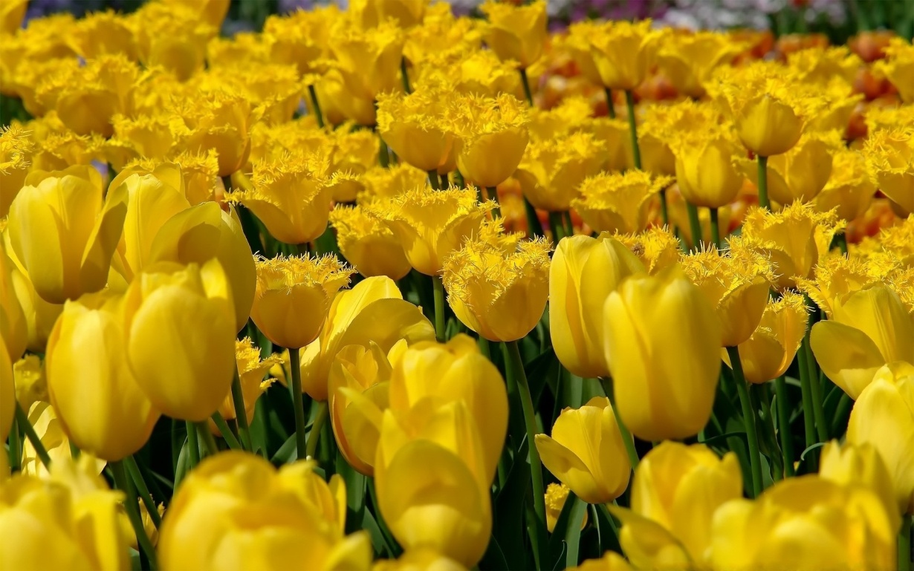

Аффирмации для педагогов
У МЕНЯ МНОГО ДРУЗЕЙ! | У МЕНЯ СКАЗОЧНОЕ ВООБРАЖЕНИЕ! | МОЕ ТЕЛО – МОЙ ЛУЧШИЙ ДРУГ! | Я САМА СЕБЕ ДОБРЫЙ ДРУГ!
Я В ОТЛИЧНОЙ ФОРМЕ! | Я САМА СЕБЕ ДОБРЫЙ ДРУГ! | Я ГОРЖУСЬ СВОИМИ ДОСТИЖЕНИЯМИ! | Я ТАЛАНТЛИВАЯ И СПОСОБНАЯ!
Я СПОКОЙНА И РАССЛАБЛЕНА! | Я ЗДОРОВАЯ И СИЛЬНАЯ! | Я САМАЯ ОБАЯТЕЛЬНАЯ И ПРИВЛЕКАТЕЛЬНАЯ! | Я ЛЮБЛЮ СЕБЯ И СВОЮ ЖИЗНЬ!
Я ЧУВСТВУЮ СЕБЯ ВЕЛКОЛЕПНО! | МОЕ ТЕЛО – МОЙ ЛУЧШИЙ ДРУГ! | Я ЗДОРОВАЯ И СИЛЬНАЯ! | МНЕ ВСЕГДА И ВО ВСЕМ ВЕЗЕТ!
Я УВЕРЕНА В СЕБЕ – Я СПРАВЛЮСЬ! | КАЖДЫЙ ДЕНЬ ВО ВСЕХ ОТНОШЕНИЯХ Я СТАНОВЛЮСЬ ВСЕ ЛУЧШЕ И ЛУЧШЕ! | Я ВЕРЮ В СЕБЯ! | Я ЛЮБЛЮ СЕБЯ И СВОЮ РАБОТУ!
МОИ МЕЧТЫ СБЫВАЮТСЯ! | Я ПОЛНА ХОРОШИХ ИДЕЙ! | Я УМЕЮ ЗАДАВАТЬ ВОПРОСЫ! | Я УМЕЮ СЛУШАТЬ!
Я ЛЮБЛЮ ВСЕХ! | У МЕНЯ ВСЕГДА ЕСТЬ ВЫБОР! | Я САМАЯ ОБАЯТЕЛЬНАЯ И ПРИВЛЕКАТЕЛЬНАЯ! | Я ВЕРЮ ТОЛЬКО В ЛУЧШЕЕ!
Я ГОРЖУСЬ СВОИМИ ДОСТИЖЕНИЯМИ! | Я ТАЛАНТЛИВАЯ И СПОСОБНАЯ! | Я ЛЮБЛЮ СЕБЯ И СВОЮ ЖИЗНЬ! | Я В ОТЛИЧНОЙ ФОРМЕ!
Я МОГУ СДЕЛАТЬ ВСЕ, К ЧЕМУ ПРИЛОЖУ МОЗГИ! | У МЕНЯ ВЫДАЮЩИЕСЯ ТВОРЧЕСКИЕ СПОСОБНОСТИ! | Я ЛЮБЛЮ ДЕТЕЙ – У НИХ ЕСТЬ ЧЕМУ ПОУЧИТЬСЯ! | Я СПОКОЙНА И РАССЛАБЛЕНА!
Я ЧУВСТВУЮ СЕБЯ ВЕЛКОЛЕПНО! | Я ОЧЕНЬ УМНАЯ! | Я ПОЛЕЗНА И НУЖНА!

